

Le bulletin électronique à l’ISND

Table des matières
1.Le bulletin électronique 2
1.1.Les règles 2
1.2.Rédaction du bulletin 5
1.3.Impératifs du bulletin 8
1.4.Cotes de délibérations 9
1.5.Les épreuves externes 10
1.6.Délais pour les cotes de délibération 13
1.7.Impression des bulletins 13
2.Le carnet de cotes électronique 14
2.1.Présentation du carnet de cotes électronique 14
2.2.Introduction d’une nouvelle cote 15
2.3.Modification d’une évaluation 16
2.4.Poids des compétences 16
2.5.Transfert vers le bulletin 17
3.Fonctions annexes aux bulletins : les délibérations 18
3.1.La feuille de délibération par classe 18
3.2.La feuille de délibération individuelle 19
3.3.La feuille de synthèse par classe pour toutes périodes 19
4.Les fonctions « titulaires » 20
4.1.Les remarques aux bulletins 20
4.2.La feuille de délibérations 22
4.3.Le verrouillage du bulletin 22

Le bulletin électronique

Les règles

Les dates des bulletins
À l’ISND, cinq périodes peuvent être distinguées dans l’année scolaire.
- Bulletin 1 : Toussaint
- Bulletin 2 : Noël
- Bulletin 3 : Carnaval
- Bulletin 4 : Pâques
- Bulletin 5 : Juin
Au D3 (en cinquième et en sixième), la période 3 ne donne pas lieu à un bulletin.
Deux périodes sont plus importantes : Noël et Juin. Les bulletins de chacune de ces périodes présentent les résultats des épreuves certificatives.
Chaque période présente un certain nombre de points résultant des épreuves formatives.

Formatif et certificatif
Les évaluations portées au bulletin sont de deux types : les évaluations formatives et les évaluations certificatives.
Les évaluations formatives (alias TJ) portent sur un nombre réduit de points. Elles interviennent à chaque période de bulletin. Les évaluations certificatives ne sont portées au bulletin qu’en décembre et en juin. Elles peuvent toutefois être organisées à tout moment de l’année scolaire ; mais les résultats sont généralement tenus en réserve jusqu’au bulletin où une cote certificative est prévue.

La pondération par périodes
Les points consacrés aux évaluations formatives et certificatives pour chaque période sont indiqués dans les tables suivantes :
Pondération des périodes aux D1-D2
Période | Toussaint | Noël | Carnaval | Pâques | Juin
Formatif | 10 | 10 | 10 | 10 | 10
Certificatif |  | 40 |  |  | 60

Pondération des périodes au D3
Période | Toussaint | Noël | Carnaval | Pâques | Juin
Formatif | 10 | 10 |  | 15 | 15
Certificatif |  | 40 |  |  | 60
Dans certains cas exceptionnels (Ex : maladie d’un professeur ou d’un élève), la pondération par période peut être modifiée pour l’ensemble d’un cours ou pour un élève.
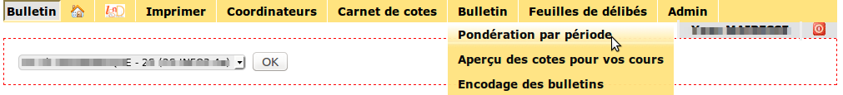
En début d’année scolaire, chaque élève est soumis à une pondération de ses résultats par période. Cette pondération peut éventuellement être légèrement modulée tout au long de l’année scolaire en fonction des nécessités.
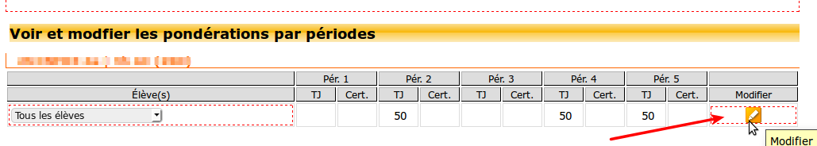
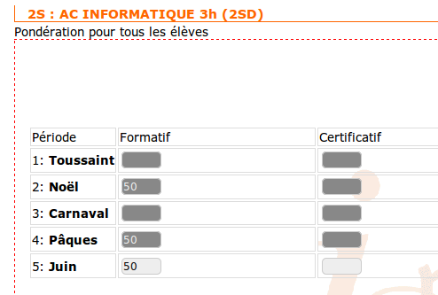
Il est possible de modifier cette pondération pour tous les élèves, en cliquant sur la bouton « Modifier », à droite de la fenêtre.
Dans la grille qui est présentée, on peut modifier les pondérations pour mieux adapter l’évaluation au déroulement du cours. Il faut toutefois bien noter que les modifications ne sont plus possibles au-delà de la date de clôture d’un bulletin. Dans l’illustration ci-contre, on voit qu’il n’est plus possible de modifier les pondérations des quatre premières périodes de l’année scolaire (cases grisées).
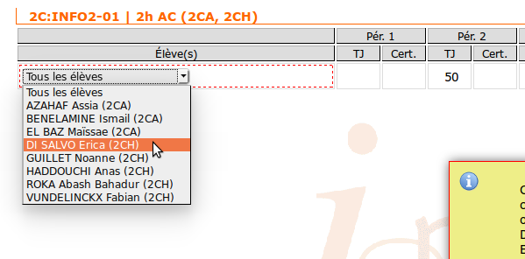
Il est également possible d’établir une pondération particulière pour un ou plusieurs élèves. Cela est nécessaire lorsqu’un élève n’a pas réalisé toutes les évaluations durant une période. La pondération de la période concernée peut être diminuée au profit de la période suivante durant laquelle il présentera les évaluations manquées.
Dans la liste déroulante des élèves, sélectionner le nom de l’élève concerné.
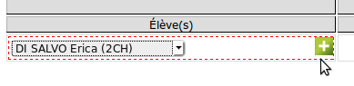
Cliquer sur l’icône en forme de + qui apparaît à droite de son nom, maintenant isolé.
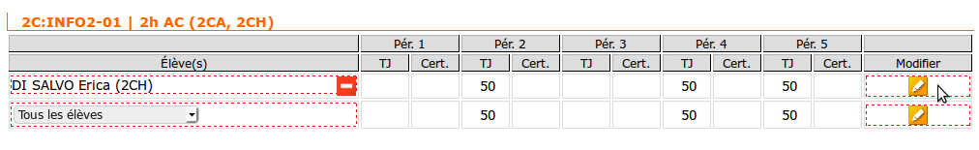
Une nouvelle ligne apparaît dans laquelle l’élève est affecté de la même pondération que tous les autres élèves. Pour modifier la pondération pour cet élève en particulier, utiliser le bouton d’édition, comme pour une modification de la pondération pour l’ensemble du groupe.
Lorsqu’une pondération particulière est affectée à un élève, les calculs des cotes de situations dans le bulletin électronique sont modifiés en conséquence.
ATTENTION ! En cas de modification de la pondération pour la période en cours, il sera indispensable de retourner dans la page d’encodage du bulletin et de provoquer un re-calcul des cotes. Le calcul est effectué automatiquement lors d’un enregistrement de la page.

Évaluations par compétences
Pour chaque branche, à chaque niveau d’étude (1e, 2e, 3e, 4e, 5e, 6e), les professeurs se concertent pour concevoir la liste des compétences à faire acquérir par leurs élèves. Cette liste de compétences est commune à tous les professeurs d’une matière dans un niveau.
Les compétences relatives à chaque cours sont transmises aux coordinateurs du bulletin au début de l’année scolaire par un membre rapporteur de l’équipe pédagogique du cours pour chaque niveau d’étude. L’équipe peut, de plus, choisir l’ordre dans lequel les compétences seront présentées dans le bulletin et dans le carnet de cotes électronique. Cet ordre est alors imposé pour tous les membres de l’équipe.
Les évaluations sont réalisées pour tester la maîtrise des différentes compétences. Les points figurant au bulletin sont ventilés par compétence. Chaque enseignant décide, pour chaque période, le nombre de points accordés à l’évaluation de telle ou telle compétence. C’est ce que l’on appellera Poids des compétences dans ce document.

Rédaction du bulletin

Cotes formatives (TJ) et certificatives
Chaque professeur décide du nombre de points accordés à chaque compétence, que ce soit en TJ (Travail journalier = formatif) ou en Certificatif pour les périodes qui en prévoient.
L’ensemble des cotes portées au bulletin est additionné séparément pour le TJ et pour le Certificatif. Ensuite, un calcul est effectué pour produire des cotes sur les maxima prévus dans la pondération par période.
Une compétence évaluée sur beaucoup de points (gros poids) prendra évidemment plus d’importance dans la cote totale.
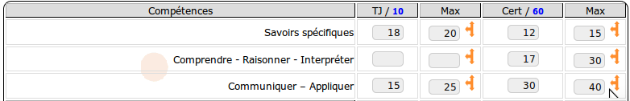
Dans l’illustration, les poids des compétences figurent dans les colonnes intitulées max.
Lors de l’enregistrement des cotes, le système réalise le calcul des cotes globales pour la période (TJ et Certificatif) et le calcul de la cote de situation actuelle (la somme de la cote de situation précédente et de la cote de période).
Dans les classes de 2e, la cote de situation précédente, au premier bulletin, est la cote finale obtenue dans le cours à l’issue de la première année du degré.

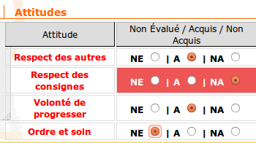
Les attitudes
Au premier degré uniquement, la rédaction du bulletin prévoit des mentions concernant les attitudes de l’élève au cours.
Pour ces informations, il est possible de choisir entre la mention Acquis (A), la mention Non évalué (NE) et la mention Non acquis (NA).
Par défaut, les mentions NA sont sélectionnées. Il est possible de modifier toutes les évaluations en une fois en cliquant sur l’une des mentions de titre : Non Évalué / Acquis / Non Acquis.
Une attitude Non acquise est mise en évidence en rouge.

Les commentaires des cotes
Il est prévu, pour chaque élève, que le professeur commente sa cotation. À l’ISND, ce commentaire est obligatoire lorsque l’élève est en échec.
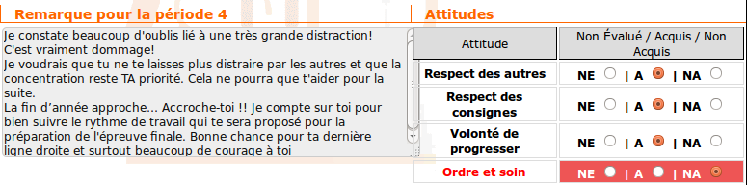
Pour aider à la rédaction de remarques pertinentes, il est possible de revoir l’ensemble des autres remarques déjà faites pour l’élève courant en cliquant sur le signe [+] qui figure devant la mention Remarques des autres périodes. Il en va de même pour connaître les situations précédentes de l’élève, avec la mention Situations. Ces deux options sont disponibles au bas de la grille d’encodage du bulletin d’un élève.

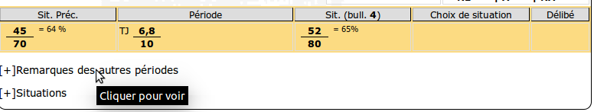
Aide à l’encodage du bulletin
L’encodage du bulletin, surtout si plusieurs compétences sont évaluées durant la période, peut devenir un véritable pensum puisque pour chaque cote de chaque élève, il faut répéter l’encodage des maxima pour chacune des compétences.
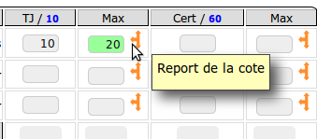
Dans un cours rassemblant 25 élèves, avec 3 compétences en TJ et 4 compétences en Formatif, on comptabilise 175 cotes à fournir.
Un petit outil fort astucieux permet de se faciliter un peu le travail: il s’agit du bouton figurant une double flèche vers le haut et vers le bas, situé à côté de chaque maximum.
Pour cloner une cote maximale dans toutes les cases correspondantes chez tous les élèves, cliquer sur le bouton à côté d’une cellule déjà remplie. Après un message d’avertissement (toutes les mentions dans toutes les autres cellules correspondantes seront écrasées), la cote choisie est clonée. Elle n’est donc plus à recopier de multiples fois.
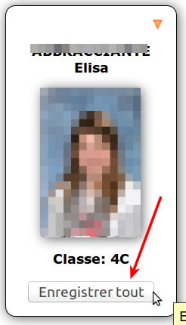
À noter, cependant, que l’action est à répéter pour chacune des compétences, tant pour le TJ que pour les cotes certificatives. Dans notre exemple, il y aurait donc 7 cotes à fournir au lieu de 7 x 25.

Enregistrement des cotes, commentaires et attitudes
Les informations fournies dans la page d’encodage du bulletin sont intégralement enregistrées à la demande, par un clic sur l’un des boutons d’enregistrement qui figure en haut de la page ou près de la photo de chaque élève.
Il est recommandé d’enregistrer assez souvent, au risque de perdre de précieuses minutes de travail en cas d’interruption de la connexion à l’Internet.
Les boutons d’enregistrement apparaissent spontanément dès qu’une modification est faite dans la page.
Lors de l’enregistrement, tous les calculs des cotes de période, de situation, de délibération,... sont refaits. Pour provoquer un re-calcul, il suffit donc de modifier une information présente sur la page. Ajouter puis enlever un caractère « espace » dans une remarque suffit.

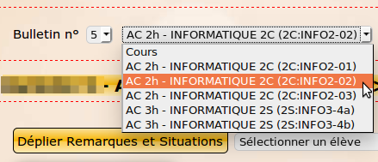
Étiqueter vos cours
Dans le bulletin, les cours sont désignés par leur libellé officiel (« Religion catholique », « Langue Moderne I Néerlandais », …) et par un code (« 3 GT:REL2-03 », « 6 TT:NL4-05 »,…) qui sont peu parlants, surtout quand on donne plusieurs fois le même cours dans des classes différentes. À quels élèves correspond le groupe « 3 GT:MATH5-02 » ? Quel est le groupe « 3 GT:MATH5-03 » ? Il est possible de les discriminer en ajoutant une étiquette personnelle à chacun des cours.
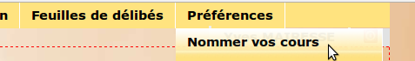
Dans le menu « Préférences », la commande « Nommer vos cours » donne accès à une page dans laquelle vous pourrez ajouter des étiquettes personnalisées à chacun de vos cours.
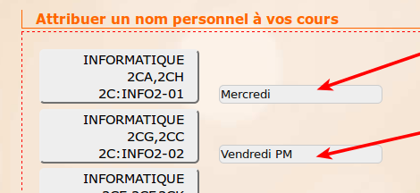
Chaque étiquette peut compter jusqu’à 20 caractères. Ces étiquettes ne sont visibles que par le titulaire du cours et n’apparaissent nulle part dans les bulletins ou dans les feuilles de délibérations.
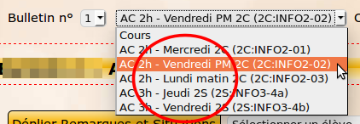
Les étiquettes se retrouvent dans les listes de sélection des cours, dans le bulletin et dans les carnets de cotes.

Impératifs du bulletin

Clôture des bulletins
Les titulaires de classes disposent généralement d’une journée pour rédiger une remarque de synthèse pour chaque élève de leur classe. Pour ce faire, ils doivent disposer de toutes les informations des collègues qui interviennent dans leur classe. Afin de garantir la pertinence des remarques, les titulaires peuvent verrouiller l’accès aux bulletins de leur classe. Sauf indication différente au moment du bulletin, ce verrouillage peut généralement se faire 24h avant la distribution du bulletin.
Les professeurs ordinaires doivent donc avoir terminé de remettre leurs cotes et d’écrire leurs commentaires avant l’intervention des titulaires. Chacun est toutefois libre de prendre accord avec un titulaire pour demander le non-verrouillage du bulletin pour son cours.

Modification d’une cote après clôture du bulletin
Dans tous les cas, les bulletins deviennent inaccessibles en modification à partir du moment de l’impression.
Pour toute modification subséquente, il faut:
- Informer la direction et obtenir son aval
- Informer le titulaire de la classe
- Indiquer la modification à réaliser aux coordinateurs du bulletin; ceux-ci réaliseront les modifications dans les meilleurs délais. Si nécessaire, une nouvelle version imprimée du bulletin sera ensuite remise à l’élève

Le cas de l’examen de rattrapage
La clôture du bulletin à une date et une heure précises semble empêcher de traiter le cas des évaluations réalisées séparément par tel ou tel élève, suite à une absence pour maladie, par exemple. Il existe toutefois une méthode pour résoudre le problème sans modification a posteriori du bulletin.
Lorsqu’un élève n’a présenté qu’une partie d’une évaluation, on peut, au bulletin concerné, diminuer la pondération pour la période concernée et reporter les points à la période suivante.
Exemples :
Quatre épreuves certificatives sont prévues en décembre. 40 points sont consacrés à l’ensemble des quatre épreuves qui valent chacune 10 points.
Louise a présenté trois des épreuves mais a été malade lors de la quatrième.
Dans la pondération certificative de la période 2, on prévoit un cas particulier pour Louise avec seulement 30 points certificatifs. 10 points certificatifs sont reportés à la période suivante. Lorsque Louise aura présenté la quatrième partie de l’évaluation, en rattrapage, le professeur pourra indiquer les 10 points manquants dans le bulletin de la période suivante. Le total des points certificatifs calculé par le logiciel sera toujours correct.
Hicham n’a présenté qu’une épreuve peu significative (5 points) sur l’ensemble des épreuves certificatives. Le professeur indique la cote au bulletin mais la présente entre des crochets, pour signifier qu’elle est purement indicative. Le cas échéant, le Conseil de Classe délibère sans cette cote. Il n’est même pas nécessaire que le professeur modifie la pondération pour la période. Les points négligés (à cause des [ ]) ne sont pas pris en compte dans les calculs de moyennes.
À la période suivante, Hicham présente l’ensemble des épreuves et le professeur dispose de toutes les cotes nécessaires. Sans se préoccuper des 40 points (neutralisés) à la période précédente, il ajoute 40 points certificatifs pour la pondération d’Hicham, à la période suivante. Lorsqu’il recevra son prochain bulletin, Hicham trouvera les résultats de son évaluation certificative prévue à la période précédente pour ses condisciples ; sa cote de situation est correctement actualisée et figure au bulletin.
Les dates et heures précises de clôture des bulletins sont diffusées quelques jours avant la date butoir.

Cotes de délibérations
En période de délibération (à l’ISND, périodes 2 et 5), chaque professeur réalise un choix entre plusieurs propositions de cotes finales exprimées en %.
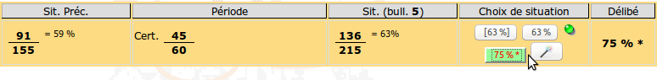
- Le report pur et simple de la cote de situation telle que calculée par le système.
- La cote entre crochets : c’est la cote de situation exprimée en % calculée par le système, mais cette cote n’est pas prise en compte lors de la délibération. Elle doit être attribuée lorsque aucune décision ne peut être prise avec certitude; en cas d’absence de l’élève à une épreuve importante, par exemple.
En général, la cote entre [ ] sera rectifiée à la période suivante, lorsque l’élève aura présenté toutes les évaluations. Les cotes entre des [ ] en juin doivent être exceptionnelles: elles empêchent la décision du Conseil de Classe.
- La cote étoilée (exemple : 75*) : elle correspond à la cote de l’examen final, s’il est meilleur que la moyenne générale de l’année. Cette cote ne peut être attribuée par le professeur que si l’élève est en ordre pour tous les travaux prévus dans le cours.
La cote étoilée n’est disponible qu’en juin et ne peut être utilisé que dans les cours où l’examen certifie toutes les compétences de l’année.
- La cote magique : cette cote ne devrait être utilisée que pour lever un échec très mineur résultant de l’addition brutale des cotes de situation. La cote magique n’est disponible qu’en juin.
Sur la feuille de délibération, la cote magique sera accompagnée du symbole ↗.
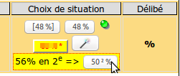
- La cote ² : cette cote n’est disponible qu’en deuxième année, si l’élève est en échec pour la totalisation du premier degré (première + deuxième année), mais qu’il est en situation de réussite pour la deuxième année.
Lorsque la cote de deuxième année seule est plus favorable que la cote du degré, un bouton est présenté qui permet d’introduire la cote 50% pour la délibération.
Lorsque l’élève est en échec pour un cours mais n’a pas réussi la deuxième année du degré, la cote de situation sur l’ensemble de la deuxième est malgré tout présentée à titre informatif. Mais elle ne peut être sélectionnée.

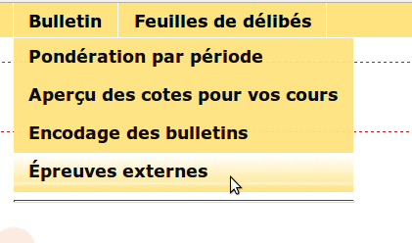
Les épreuves externes
Pour un certain nombre de cours, une épreuve externe est organisée. Les points acquis à cette épreuve externe sont pris en compte dans la feuille de délibération utilisée par le Conseil de Classe. Pour la délibération, la cote de l’épreuve externe remplace généralement la cote de situation interne figurant au bulletin.
Pour prendre une décision, le Conseil de Classe doit disposer des cotes dites « de délibération », sélectionnées dans la page d’encodage du bulletin ET des cotes de l’épreuve externe.
La cote de l’épreuve externe n’apparaîtra pas dans les feuilles de délibération (ni la feuille individuelle, ni la feuille par classe) tant que la cote de situation de délibération n’aura pas été validée dans le bulletin.
Pour chacun des cours concernés, le professeur dispose d’une grille dans laquelle il fournit les cotes correspondantes.

Introduction des cotes de l’épreuve externe
Dans la colonne Épreuve externe, le titulaire du cours fournit les cotes obtenues par les différents élèves. Certaines mentions non numériques sont permises (ABS, CM,...).

Choix de la cote
Pour chaque branche concernée, la cote de l’épreuve externe est utilisée dans la feuille de délibération en lieu et place de la cote de situation interne. Toutefois, à un élève
- qui n’a pas présenté l’épreuve
- qui n’a pu se présenter à la date du rattrapage
- qui présente une justification valable (éventuellement, CM à l’appui),
on attribue la cote de situation interne (dernière colonne).
C’est le cas illustré au niveau de la flèche rouge dans l’illustration ci-dessous.
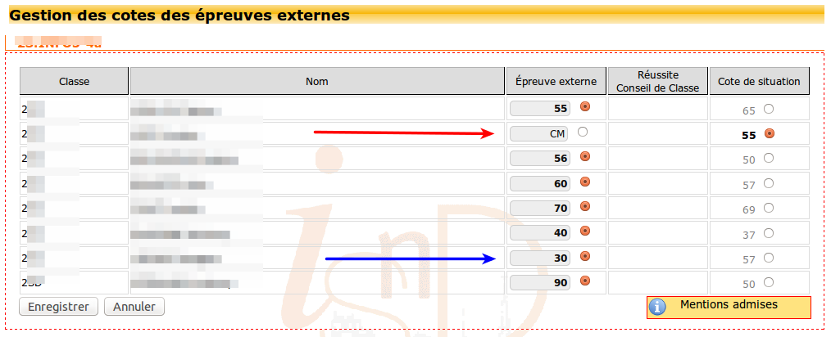
Mais, dans tous les cas, c’est bien la cote de situation interne qui figure dans le bulletin de l’élève.

Durant la délibération
En cas d’échec à l’épreuve externe, mais de réussite dans la cote de situation interne (cas mis en évidence par une flèche bleue sur l’illustration précédente), le professeur peut, durant la délibération, proposer la cote 50 % qui assure la réussite pour sa branche. En cas d’accord du Conseil de Classe, le coordinateur de la délibération attribue alors la cote 50 %. Cette cote (accessible seulement au coordinateur) apparaît dans la colonne « Réussite / Conseil de Classe » de la grille d’encodage des cotes d’épreuve externe.
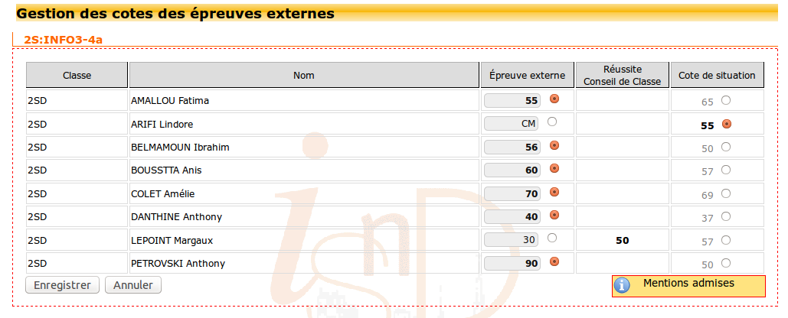
La cote 50 % vient également dans la feuille de délibération qui doit être rafraîchie pour tenir compte de la nouvelle situation.

Symbolique des cotes d’épreuves externes
Dans la feuille de délibération, les cotes d’épreuves externes sont repérées par un signe « $ » derrière la cote.
Ce signe sera absent si la cote choisie est celle de la situation interne (cas d’absence motivée aux épreuves externes). Il sera remplacé par le signe « ~ » lorsque le Conseil de Classe aura accordé la cote 50 % motivée par une réussite en situation interne malgré une épreuve externe insuffisante (voir le paragraphe 1.5.3).

Délais pour les cotes de délibération
La cote de situation déterminée selon les modalités indiquées ci-dessus est reprise sur le document intitulé Feuille de délibération qui est utilisé par le Conseil de Classe.
Sauf consigne contraire donnée par la direction, la cote de délibération doit toujours être indiquée, au plus tard, la veille du conseil de classe à 17h. Chacun peut tenter de trouver un accord avec le titulaire de la classe qui peut accepter un délai plus long pour l’ensemble de sa classe, pour un cours précis ou pour un élève particulier.
Voir à ce sujet le chapitre consacré au mode d’emploi des bulletins pour les titulaires.

Impression des bulletins
Tous les professeurs peuvent accéder à la fonction d’impression des bulletins.
Une première option permet de simuler l’impression d’un bulletin à l’écran. La présentation n’est pas exactement la même que la présentation finale du bulletin tel que remis à l’élève. La cote de situation actuelle de l’élève est toujours présentée pour chaque cours et à chaque période.
Une série d’options permet de produire le bulletin d’un élève sous la forme d’un document PDF (prêt pour l’impression) pour un élève particulier, pour une classe complète ou pour un niveau d’étude. C’est le document que reçoivent les élèves.
L’impression officielle des bulletins est réalisée par les coordinateurs, généralement la veille du jour de remise du bulletin. À partir du moment de l’impression, il n’est plus possible de réaliser des modifications aux bulletins. Les bulletins imprimés sont remis dans les casiers respectifs.

Le carnet de cotes électronique
L’outil Bulletin électronique est muni d’un Carnet de cotes électronique qui restreint largement la quantité de calculs à effectuer à la veille du bulletin.
Une automatisation est prévue qui permet de transférer, sans aucun calcul, toutes les informations du carnet de cotes vers le bulletin. C’est ce que nous appellerons le Bulletin one click.
L’automatisme reste partiellement sous contrôle humain et quelques ajustements manuels de cotes à transférer sont possibles.
L’usage du Carnet de cotes électronique reste toutefois facultatif.

Présentation du carnet de cotes électronique
Le carnet de cotes électronique se présente, tant que possible, comme un carnet de cotes papier
Pour chaque évaluation, on trouve
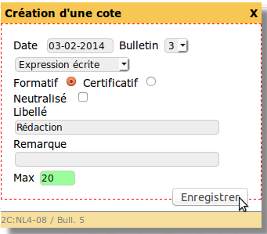
- La date de l’évaluation
- La période du bulletin à laquelle l’évaluation doit être imputée
- L’intitulé de la compétence évaluée. Ex : Utilisation des acquis
- Un libellé de l’évaluation. Ex : Le participe passé, Intégrales doubles,...
- Une remarque libre. Ex : Trop d’échecs, à refaire
- Les points consacrés à cette évaluation
- Une option de neutralisation de l’évaluation (l’évaluation ne compte pas)
Les différentes évaluations sont présentées en colonnes. Les échecs sont présentés en couleur rouge. Les évaluations formatives sont présentées séparément des évaluations certificatives.
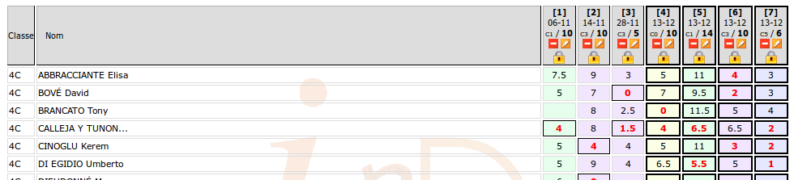
Certaines mentions non chiffrées sont possibles. Ex: CM, ABS, NR,... La mention NR vaut pour un zéro. Les autres mentions sont neutres et équivalent à une case vide.
Un aide-mémoire au bas de la grille de cotes indique toutes les mentions acceptées.

Introduction d’une nouvelle cote
L’introduction d’une nouvelle cote dans le carnet de cotes passe simplement par un clic sur le bouton Ajouter une Cote en haut et à gauche de la fenêtre du carnet de cotes.
Une fenêtre du type de celle de la figure ci-contre est alors présentée.
Certaines mentions sont obligatoires: la date de l’évaluation, la compétence visée et la cote maximale pour l’évaluation. Les autres sont optionnelles.
Dans le carnet de cotes, les évaluations sont logiquement présentées par ordre chronologique croissant de la gauche vers la droite et, pour la même date, dans l’ordre fixé pour l’énoncé des compétences dans le bulletin.
Chaque compétence est représentée par son numéro d’ordre conventionnel dans l’entête de colonne et par une couleur de fond conventionnelle pour la colonne correspondante. Les évaluations certificatives sont présentées à droite, entourées d’un cadre gras. Les cotes en échec sont présentées en rouge.
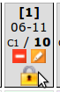
Pour encoder les différentes cotes obtenues par les élèves, déverrouiller la colonne correspondante en cliquant sur le verrou, en tête de colonne.
Les mentions admises sont toutes les valeurs numériques positives inférieures au maximum pour la cote (pas de cote bonus possibles). Certaines mentions textuelles sont également admises comme indiqué ci-dessus.
Les mentions non admissibles seront neutralisées et présentées sur un fond rouge après enregistrement. Un récapitulatif des erreurs d’encodage est proposé au bas de la grille.
Dans tous les cas, une synthèse des intitulés des compétences, par colonne, est proposé au bas de la grille.

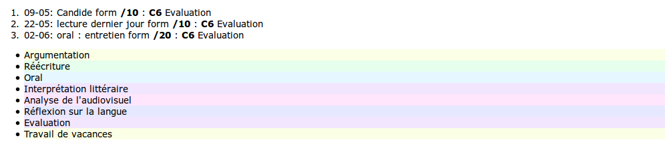
Modification d’une évaluation

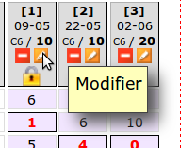
Modification des caractéristiques générales
Les informations qui figurent dans l’entête d’une colonne de cotes sont modifiables en cliquant sur l’icône figurant un crayon.
On peut modifier toutes les caractéristiques d’une évaluation, y compris la période de bulletin dans laquelle elle doit être prise en compte. Si l’on change la période, l’évaluation passe sur la page correspondante du carnet de cotes.

Modification d’une cote
Pour modifier une ou plusieurs cotes, cliquer sur l’icône figurant un cadenas, en tête de colonne. Ne pas oublier d’enregistrer les modifications (le logiciel lancera un rappel).

Poids des compétences
Notez la dénomination particulière de ce paramètre du carnet de cotes. Il ne doit pas être confondu avec la pondération par période!!
Dans le bulletin, chaque compétence est évaluée avec un certain poids. Les compétences mineures ou peu évaluées sont portées sur peu de points. On consacre plus de points aux compétences majeures. C’est ce que nous appellerons le poids des compétences.
L’attribution d’un poids aux compétences est un préalable au transfert des cotes vers le bulletin électronique. L’accès à la fonctionnalité se trouve au bas du menu Carnet de cotes.
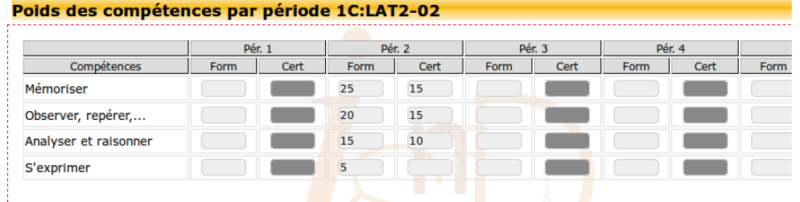
Notez que vous ne pourrez attribuer un poids à une compétence qu’il n’est pas prévu d’évaluer dans le plan des pondérations par période. Les cellules correspondantes sont grisées et inaccessibles.
Le transfert du carnet de cotes vers le bulletin n’est, évidemment, pas possible tant qu’aucun poids par compétence n’a été fixé. Un message d’avertissement vous sera adressé au cas où les poids n’ont pas été définis pour toutes les compétences. Aucun transfert vers le bulletin ne se fera.

Transfert vers le bulletin
Le transfert des cotes du carnet de cotes vers le bulletin correspondant peut être réalisé à tout moment dès que les poids par compétences sont fixés. L’accès à la fonctionnalité se fait depuis la commande Bulletin One Click dans le menu Carnet de cotes.
Une grille de synthèses des informations à transférer est présentée.
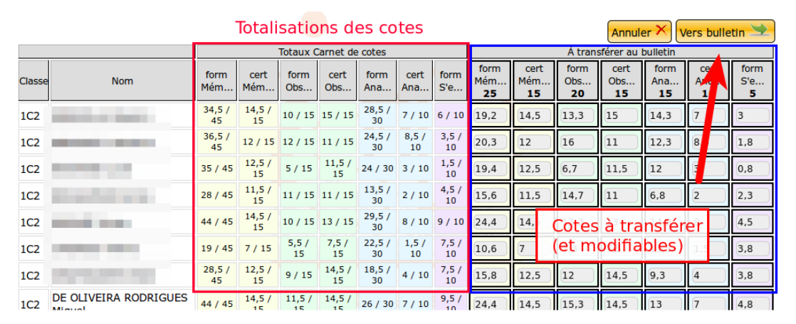
Avant de confirmer le transfert des cotes vers le bulletin, il est possible d’utiliser sa liberté docimologique et de corriger éventuellement l’une ou l’autre cote (procéder à un arrondi, par exemple).
Le transfert vers le bulletin écrase, avec les cotes provenant du carnet de cotes, toutes les cotes qui y figuraient. Il n’y a pas d’avertissement !!
Une cote pour une compétence qui ne figure pas dans le carnet de cotes reste toutefois dans le bulletin.

Fonctions annexes aux bulletins : les délibérations
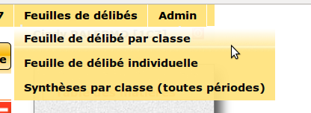
Le bulletin électronique permet d’établir automatiquement les documents utilisés par le Conseil de Classe pour les délibérations en décembre et en juin. Une synthèse des cotes de situations pour chaque période est également disponible.

La feuille de délibération par classe
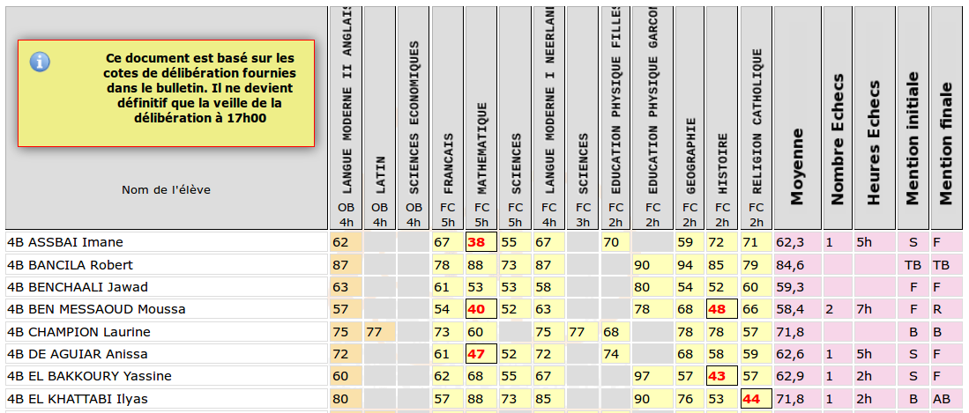
Ce document présente l’ensemble des cotes de situation de délibération choisies par les professeurs qui interviennent dans une classe donnée.
Les cours sont groupés selon leur statut (OB, FC, AC,...) et un code de couleur est affecté à chaque statut. Les échecs sont mis en évidence en couleur rouge.
Dans ce document, la moyenne des cotes obtenues pour l’ensemble des cours est calculée pour chaque élève. Pour rappel, une cote notée entre des [ ] sélectionnée dans le bulletin apparaît également ici entre des [ ] mais n’est pas utilisée pour calculer la moyenne.
Le nombre de cours en échec et le nombre d’heures de cours en échec sont comptabilisés. Une mention I, S, F, AB, B, TB, E est proposée selon un barème propre à l’école et fonction directe de la cote de situation moyenne.
Les règles de délibération qui figurent dans le document distribué par la direction permettent au Conseil de Classe de définir une « mention finale » qui figurera dans le bulletin de l’élève. Cette mention finale est notée par le titulaire dans la feuille de délibération individuelle. Elle apparaît ensuite automatiquement dans la dernière colonne de la feuille de délibération par classe.

La feuille de délibération individuelle
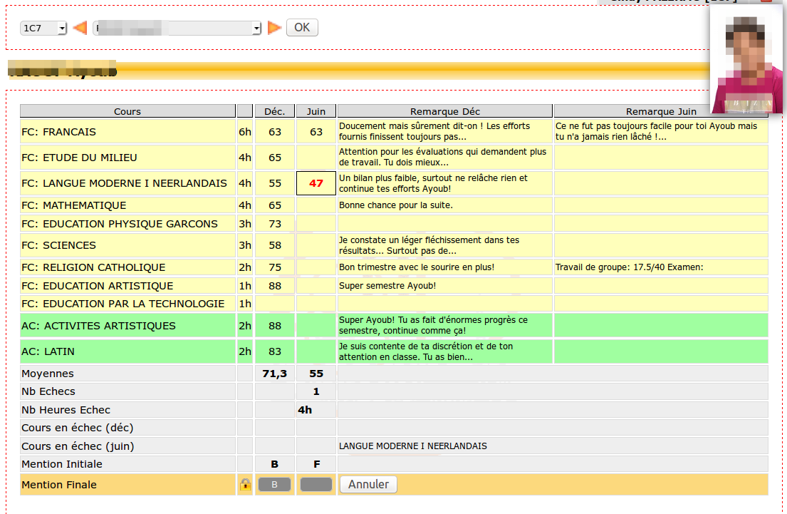
La feuille de délibération individuelle présente les cotes de délibération obtenues par l’élève et qui figurent dans son bulletin. Comme dans la feuille de délibération par classe, on présente également la moyenne des cotes de situation, le nombre d’heures d’échec, le nombre d’échecs, le nom des cours en échec et une mention initiale, fonction directe de la cote moyenne, établie par les règles en vigueur à l’école.
Il appartient au titulaire de la classe de remplir la case « Mention finale » pour chacune des périodes où le Conseil de Classe se réunit.

La feuille de synthèse par classe pour toutes périodes
Cette feuille de synthèse présente les cotes de situation obtenues par chacun des élèves pour chacun des cours. Il s’agit bien des cotes de situation brutes et non des « cotes de délibération ».

Les fonctions « titulaires »
Le professeur titulaire d’une classe dispose d’une série de fonctions qui lui sont accessibles exclusivement.
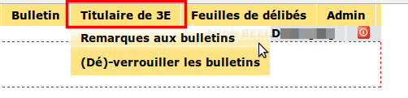
- Gestion des remarques « titulaires » aux bulletins
- Verrouillage et déverrouillage des bulletins dans sa classe
- Gestion des mentions accordées par le Conseil de Classe
Les deux premières fonctionnalités sont accessibles depuis le menu général de l’application de bulletins, à partir du « menu » indiquant la classe dont le professeur est titulaire.

Les remarques aux bulletins
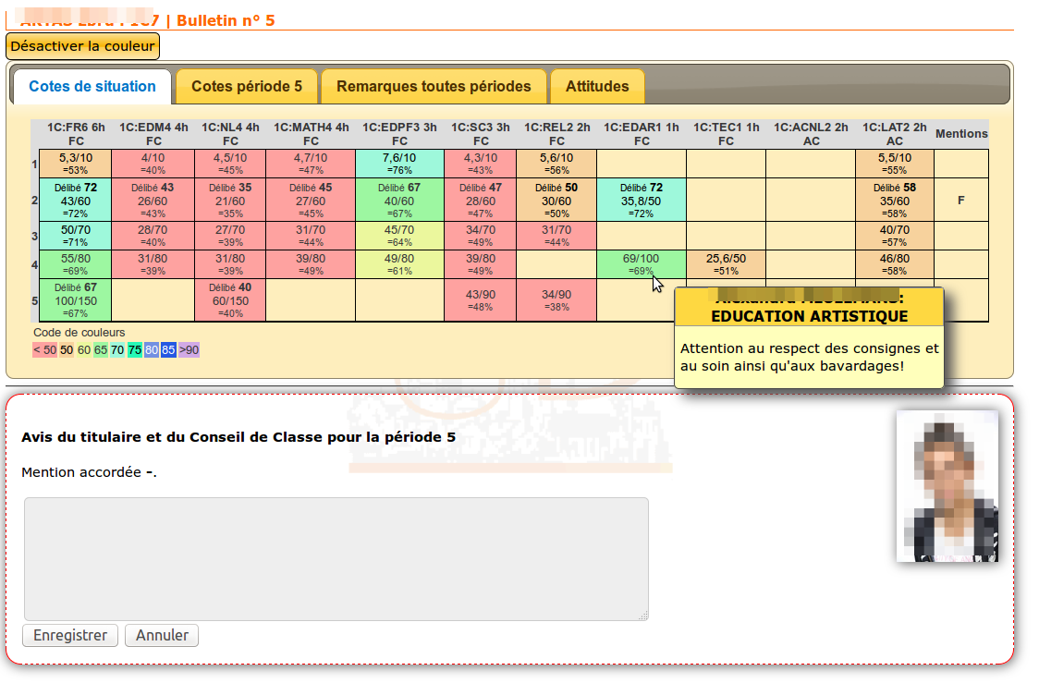
Pour rédiger son commentaire de titulaire de la classe, celui-ci dispose d’une fiche reprenant un certain nombre d’informations.
Dans un premier onglet, toutes les cotes de situation tout au long de l’année sont indiquées par période et par cours. Les situations de délibération sont indiquées aux périodes correspondantes. Un code de couleurs permet de se faire rapidement une idée de la tendance générale des cotes.
Pour chaque cours, on accède au commentaire de l’enseignant correspondant pour la période sélectionnée. Il suffit de passer la souris sur la cellule correspondante du tableau.
Si l’on ne souhaite pas utiliser le code de couleur, le bouton « Désactiver la couleur », en haut de la grille permet de ne conserver que la visualisation des cours en échec (rouge) ou en situation périlleuse (entre 50 et 60%).
L’onglet « Cote de période » permet de visualiser les cotes obtenues, tant en TJ qu’en certificatif pour la période actuelle.
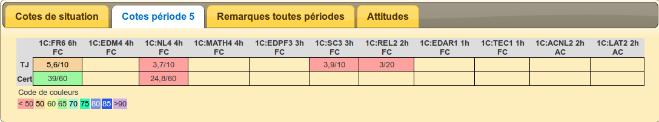
L’onglet « Remarques toutes périodes » permet de visualiser les remarques « titulaire » de toutes les périodes de l’année scolaire.
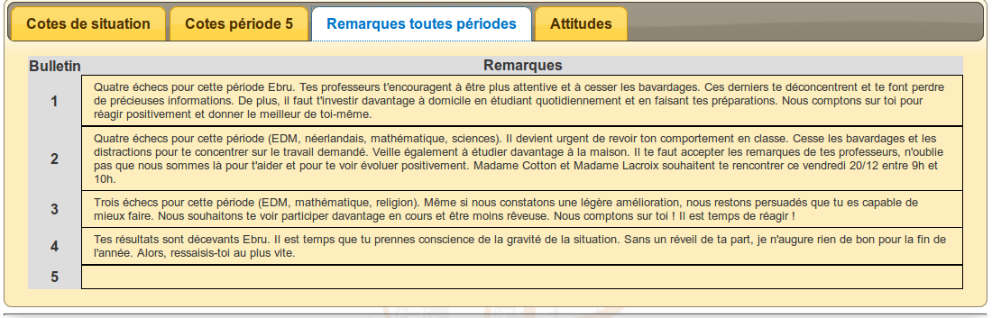
L’onglet « Attitudes », disponible seulement pour les élèves du premier degré, permet de voir un récapitulatif des différentes attitudes tout au long de l’année scolaire.
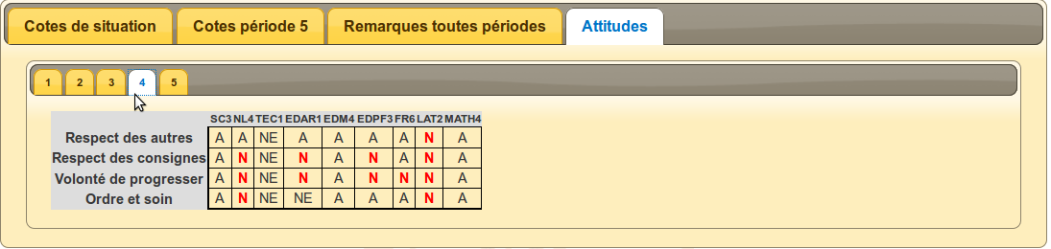
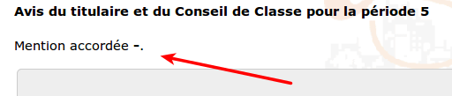
Lorsque le Conseil de Classe a établi la « mention » à accorder à l’élève, cette mention notée par le titulaire dans la feuille de délibération individuelle est reprise dans la feuille du titulaire.

La feuille de délibérations
Durant la délibération ou à l’issue de celle-ci, le titulaire ou un délégué indique la mention accordée par le Conseil de Classe dans la case idoine.
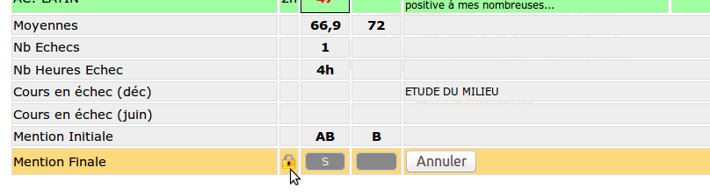
Seul le titulaire peut accéder à cette fonction.
Pour pouvoir écrire la mention, il est nécessaire de déverrouiller la case en cliquant sur l’icône figurant un cadenas. Après déverrouillage, un bouton permettant l’enregistrement apparaît.
La mention écrite à cet endroit est reportée automatiquement dans le bulletin remis à l’élève et dans la feuille de délibération par classe (dernière colonne).

Le verrouillage du bulletin

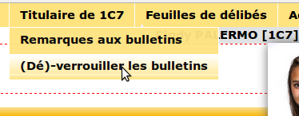
Principes
Afin d’éviter les modifications a posteriori des bulletins et pour que le titulaire soit certain des informations à sa disposition a moment de rédiger son commentaire global, il lui appartient de verrouiller le bulletin.
Dès ce verrouillage, il n’est plus possible à un professeur « ordinaire » d’introduire de nouvelles cotes ou de modifier des informations déjà fournies dans le bulletin.
La page de verrouillage des bulletins se présente comme un tableau à double entrée : une cellule est disponible pour chaque élève et pour chaque cours.
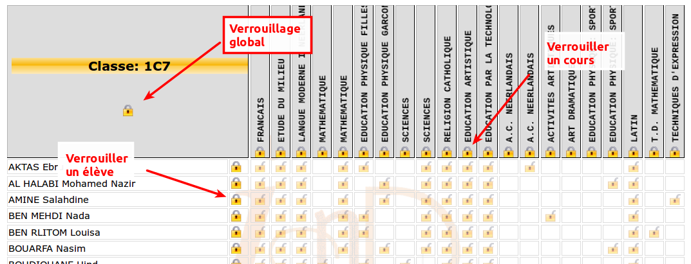
Dans chacune des cellules du tableau, une icône présente une forme de cadenas ouvert ou fermé. Le cadenas ouvert est présenté en filigrane.

Verrouiller un cours pour un élève
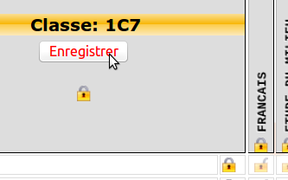
Pour verrouiller ou déverrouiller un cours donné pour un élève donné, il suffit de cliquer sur le cadenas à l’intersection de la ligne correspondant à l’élève et de la colonne correspondant au cours.
Un bouton « Enregistrer » apparaît dès la première modification du tableau de verrouillage. Le verrouillage ne sera effectif qu’après enregistrement.

Verrouiller tous les cours d’un élève
Pour verrouiller ou déverrouiller l’ensemble des cours d’un élève, cliquer sur le cadenas du début de ligne, à côté du nom de l’élève.

Verrouiller un cours pour tous les élèves
Pour verrouiller ou déverrouiller un cours pour tous les élèves, cliquer sur le cadenas en tête de colonne du cours.

Verrouiller tous les cours pour tous les élèves
Pour verrouiller et déverrouiller l’ensemble des cours de tous les élèves d’une classe, cliquer sur le cadenas qui figure à l’intersection de la première colonne et de la première ligne.
Chaque professeur titulaire est libre de verrouiller l’accès au bulletin dans sa classe la veille du jour de la distribution du bulletin, à l’heure indiquée par la direction (généralement à 17h). Tout professeur ordinaire peut négocier un délai supplémentaire auprès du professeur titulaire qui est toujours libre d’accepter ou de refuser, en fonction de ses possibilités. Il est prudent de demander un délai supplémentaire quelques jours avant la date butoir.
En tout état de cause, les coordinateurs du bulletin verrouillent l’accès avant le début de l’impression. À partir de ce moment, plus aucune modification n’est possible.
Les bulletins imprimés sont déposés dans le casier correspondant à la classe.

Demande de déverrouillage après la distribution du bulletin
Dans certains cas (erreur flagrante commise durant la rédaction du bulletin), il sera nécessaire de déverrouiller un bulletin pour modifier une cote a posteriori. La procédure est décrite au paragraphe 1.3.2 Modification d’une cote après clôture du bulletin à la page 8. Cette opération doit rester exceptionnelle mais est souvent nécessaire pour que le bulletin électronique recalcule la nouvelle situation de l’élève.
Comme indiqué dans ce même paragraphe, le déverrouillage et la modification a posteriori du bulletin ne sont pas nécessaires lorsqu’il s’agit de prendre en compte une épreuve présentée en dehors de la période qui lui était consacrée (examen de rattrapage,…).

Le carnet de cotes électronique intégré au bulletin électronique permet également le gain de temps offert par l’outil de clonage des cotes maximales
Une modification a posteriori dans un bulletin pourrait être une cause de recours contre une décision du Conseil de Classe. Seule la direction peut prendre la responsabilité de modification du bulletin. Les coordinateurs du bulletin, qui assurent une tâche purement technique, ne sont pas qualifiés pour prendre cette responsabilité.
Le risque serait que le titulaire du cours « oublie » de fournir l’une des deux cotes nécessaires pour la délibération.
CM=Certificat médical, ABS=Absent, NR=Non remis.
Voir à ce sujet le paragraphe 4.2 La feuille de délibérations à la page 22
Exception : la cote d’épreuve externe apparaît dans la feuille de délibération à la place de la cote de situation interne qui figure au bulletin.
Voir plus loin dans ce même manuel

